Kondenzační kotel pro každého (IV)
Datum: 22.2.2002
Autor: Ing. Libor Seidl
Jednou z velmi důležitých částí kondenzační techniky je způsob a technické podmínky odvodu spalin z kondenzačních kotlů. Věnujeme mu dnešní díl seriálu.
Odvod spalin od kondenzačních spotřebičů paliv
Vývoj techniky
Technika spotřebičů paliv směřuje ke stále dokonalejšímu využívání tepla vzniklého při spalování. Vzhledem ke spalinám se tento trend projevuje trvalým snižováním jejich teploty. Kondenzační proces nastartovaný v kotli pokračuje v kouřové cestě, proto mluvíme o kondenzační technice, kondenzačních systémech.
Technika spotřebičů paliv ve svém vývoji směřuje ke stále dokonalejšímu využívání tepla vzniklého při spalování. Špičku v tomto směru představují kondenzační spotřebiče. Jejich maximální účinnost je uváděna více než stoprocentní. Nejedná se o žádné perpetum mobile, ale tohoto výsledku je dosahováno proto, že k celkové účinnosti spotřebiče je připočítáno i využití tepla, které se uvolní při kondenzaci spalin.
Spaliny od spotřebiče paliv, bez ohledu na jejich teplotu, je třeba spolehlivě odvést nad střechu objektu, čímž minimalizujeme riziko negativního působení spalin na fasádu a otvory v ní umístěné. Značná hygienická i technická rizika spojená s vývodem spalin na fasádu se odrazila ve vydání technického pravidla G 800 01 "Vyústění odtahu spalin od spotřebičů na plynná paliva na venkovní zdi (fasádě)", které toto řešení klasifikuje jako nouzové a rizikové s řadou technických omezení a které podléhá schválení hygienika. Pro zajištění čistého vzduchu v obytných místnostech i zajištění zdravého spánku pro jejich uživatele i jejich děti je však toto opatření nezbytné.
Proto tepelný spotřebič a konstrukce pro odvod spalin - komínový systém tvoří ucelenou technicko-provozní jednotku, kterou nelze navzájem oddělovat. To platí i v případě, kdy sledujeme místo kondenzace spalin. K té dochází v průběhu jednotlivých fází topení (start, ustálený stav, provoz na plný výkon, provoz na částečný výkon) v různých místech topného systému. Kondenzační proces může být zahájen již v kotli. Téměř v žádném případě však není kondenzace v kotli ukončena a probíhá i v dalších částech kouřové cesty, to znamená v kouřovodu i v komíně. Proto všechny části kouřové cesty včetně komínového systému hrají svou roli při maximalizaci využití tepla vznikajícího při spalování paliva, zejména při využívání zbytkového tepla obsaženého ve spalinách.
Technicko - materiálové požadavky
Teplota spalin se u kondenzačních systémů většinou pohybuje pod hranicí 100°C. Tyto spaliny působí agresivně na materiály ve svém okolí. Komplexním řešením můžeme tyto negativní účinky úspěšně eliminovat.
Přesto, že teplota spalin od kondenzačních spotřebičů může být poměrně nízká (od 40 °C), lze i pro tyto spaliny zajistit jejich odvod komínem s přirozeným tahem. Přirozeným tahem překonáváme pouze tlakovou ztrátu ke které dochází prouděním spalin ve svislé komínové šachtě. Ostatní tlakové ztráty jsou eliminovány činností ventilátoru zabudovaného v kondenzačním spotřebiči. Jinou otázkou je odolnost spalinové cesty vůči vlhkosti obsažené ve spalinách i vůči vlastnímu kondenzátu. Proto pro vnitřní konstrukce spalinových cest smějí být použity pouze materiály vysoce odolné vůči korozi v kyselém agresivním prostředí (kyselinovzdorné) a v případě kondenzátu i odolné vůči vymývání tímto kondenzátem. Ty jsou stanoveny v CSN 734201 "Navrhování komínů a kouřovodů", dodatek 2, v tabulce, v níž jsou uvedeny materiály pro vnitřní vrstvu komínů s vlhkým či mokrým provozem. Z hlediska tepelně - technických vlastností musí být v souladu s TP 010 "Komíny odolné vůči vlhkosti, v zimním období zajištěna minimální teplota vnitřního povrchu ústí komínového průduchu +5°C, aby nedocházelo k jeho zamrzání.

Nabídka konstrukčního řešení
Nové komínové ventilační systémy Schiedel AVANT-PRIMO a MULTI jsou keramická řešení využívající principu tepelného výměníku díky nové generaci komínových vložek.
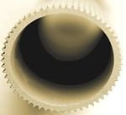  Profilovaná komínová vložka | Komínové systémy Schiedel AVANT - PRIMO a Schiedel MULTI, určené pro odvod spalin s nízkými teplotami od nejmodernějších nízkoteplotních a kondenzačních plynových spotřebičů (v provedení turbo) jsou vícevrstvé přetlakově těsné komínové systémy s novou generací šamotové tenkostěnné profilované komínové vložky.  Tyto vložky se vyrábějí izostatickým lisováním ve standardních délkách 66 a 133 cm s tloušťkou stěny 7 mm (v drážce) až 9 mm (na žebru).

Komínová vložka je umístěna centricky v komínové tvárnici z lehkého betonu, kde mezi komínovou vložkou a vnitřní stěnou tvárnice je vytvořena vzduchová šachta.  Vzduchová šachta slouží pro přívod vzduchu k uzavřenému spotřebiči paliv - to znamená, že spotřebič je těsně uzavřen vůči svému okolí a k hoření si přivádí vzduch z venkovního prostředí.  Centrické umístění komínové vložky zajistí kovové vystředující objímky umístěné na každé komínové vložce. | 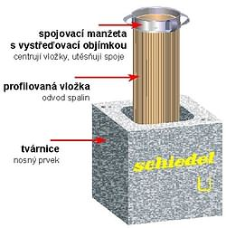

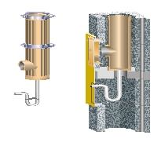  Komínová pata | Komínové vložky se spojují pomocí vlhkosti a kyseliněvzdorného tmelu ROTEMPO, který zabezpečí těsnost spoje po celou dobu provozu systému.  Konstrukčně je dále zajištěno i těsné napojení kouřovodu do komínu a řešení spodní části komínové konstrukce včetně odvodu kondenzátu, aby nedocházelo k jeho průniku mimo těleso komína.  Montážně je třeba zajistit, aby hadice pro odvod kondenzátu byla přímo zaústěna do odpadu. | 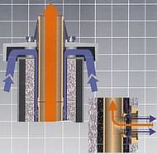  Nasávání vzduchu pro spalování  Odvod spalin

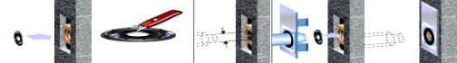
Připojení spotřebičů - speciální detaily připojení

Nyní k využívání principu tepelného výměníku
Jak jsem se již zmínil v úvodu, využívá tento systém tenkostěnné profilované komínové vložky, která umožnuje větší přenos tepla do okolo proudícího vzduchu přiváděného ke spalování, tedy jeho předehřátí. Tím přispívá ke zvýšení účinnosti topného systému.

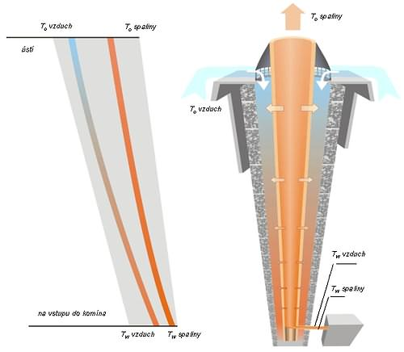
Princip výměníku tepla

Tyto komínové systémy Schiedel lze použít pro odvod spalin od kondenzačních spotřebičů jak u rodinných domů (komín Schiedel AVANT - PRIMO), tak u vícebytového obytného domu, kde jednotlivé byty vytápíme individuálně pomocí plynových uzavřených spotřebičů (komín Schiedel MULTI). Tento komín nám umožní napojit více spotřebičů nad sebou do jednoho komínového průduchu. Navíc díky optimalizaci typového programu lze do 4 typů komínových tvárnic vestavět 7 velikostí komínových vložek.
Současný přívod spalovacího vzduchu a odvod spalin pro více spotřebičů (funkce ventilačních komínových systémů) uspoří místo ve stavební dispozici budovy a při řešení dispozice má projektant usnadněnou úlohu, nebť místnost s instalovaným spotřebičem neklade nárok na objem vzduchu ani na zajištění větrání.
Všechny tyto vlastnosti posuzovala i porota na posledním ročníku výstavy AQUA-THERM v Praze a komínovému systému Schiedel AVANT-PRIMO udělila Zlatou medaili. Toto uznání si AVANT-PRIMO rozhodně zaslouží, neboť opět posunul laťku komínové techniky o několik příček výše a to ve prospěch uživatele-zákazníka, hospodárnosti i ekologie.

